**LAPORAN UJIAN AKHIR SEMESTER**

**APLIKASI KALKULATOR DENGAN BAHASA WEB**



**Disusun oleh:**

**(1810651008) M. ZAINUR RIZQI**

**(1810651020) ASWA SALSABILLA WILINDIA**

**(1810651028) MUTIARA RIZQI OKTAVIRANI**

**Dosen Pengasuh : VICTOR WAHANGGARA**

**PROGRAM STUDI S1 TEKNIK INFORMATIKA**

**FAKULTAS TEKNIK**

**UNIVERSITAS MUHAMMADIYAH JEMBER**

**SEMESTER GENAP,TAHUN AJARAN 2019-2020**

# KATA PENGANTAR

Puji syukur senantiasa kami panjatkan kepada Allah SWT. Atas semua limpahan rahmat dan hidayahnya sehingga kami dapat menyelesaikan penyusunan hasil tugas ujian akhir semester ini, dengan judul tugas aplikasi kalkulator dengan menggunakan Bahasa web.

Harapan kami semoga laporan yang telah tersusun ini dapat bermanfaat sebagai salah satu rujukan ataupun pedoman bagi pembaca, menambah wawasan dan pengalaman. Kami sebagai penyusun mengakui bahwa masih jelas banyak kekurangan yang terkandung di dalamnya.

Oleh karenanya, kami mohon dengan penuh kerendahan hati berharap kepada paca pembaca untuk memberikan masukkan baik kritik dan saran yang bersifat membangun demi perbaikan laporan ini. Terimakasih.

# BAB I

# PENDAHULUAN

## LATAR BELAKANG

Kalkulator adalah alat portable, kecil, dan umumnya tidak mahal. untuk melakukan operasi aritmatik sederhana maupun kompleks. Kalkulator modern jaman sekarang lebih portable atau mudah dibawa dibandingkan komputer.Kalkulator adalah alat untuk menghitung dari perhitungan sederhana seperti penjumlahan, pengurangan, perkalian dan pembagian sampai kepada kalkulator sains yang dapat menghitung rumus matematika tertentu. Pada perkembangannya sekarang ini, kalkulator sering dimasukkan sebagai fungsi tambahan dari pada komputer ,handphone, bahkan sampai jam tangan.

Dalam peradaban zaman kalkulator terus berkembang mulai dari kalkulator kuno yang dibuat dari kayu dengan sederatan manik manik hingga kalkulator modern dengan software software populer. Namun Ini hanya alat sederhana semoga bisa digunakna dan bagi siapapun yang membutuhkan informasi tentang kalkulator, semoga makalah sederhana ini bermanfaat.

## MAKSUD DAN TUJUAN

## Mengetahui tahapan pemrograman berbasis web

* Memahami langkah - langkah dalam menyusun Program Kalkulator

## DASAR TEORI

Bahasa Pemrograman (programming language) adalah sebuah instruksi standar untuk memerintah komputer agar mempunyai fungsi tertentu. Bahasa pemrograman ini merupakan suatu himpunan dari aturan sintaks dan semantik yang dipakai untuk mendefinisikan program komputer. Bahasa ini memungkinkan seorang programmer dapat menentukan secara persis data mana yang akan diolah oleh komputer, bagaimana data ini akan disimpan diteruskan, dan jenis langkah apa secara persis yang akan diambil dalam berbagai situasi.

Pemrograman komputer merupakan suatu proses iteratif penulisan dan penyuntingan kode sumber sehingga membentuk sebuah program. Penyuntingan kode sumber meliputi proses pengetesan, analisis, pembetulan kesalahan, pengoptimasian algoritma, normalisasi kode, dan kadang - kadang pengkoordinasian antara satu programmer dengan programmer lainnya jika sebuah program dikerjakan oleh beberapa orang dalam sebuah tim. Seorang praktisi yang memiliki keahlian untuk melakukan penulisan kode dalam bahasa pemrograman disebut sebagai programmer komputer atau programmer, pengembang perangkat lunak, atau koder. Istilah rekayasa perangkat seringkali digunakan karena proses penulisan program tersebut dipandang sebagai suatu disiplin ilmu perekayasaan.

# BAB II

# PEMBAHASAN PENGGUNAAN APLIKASI

Akan kami jelaskan tentang syntax php kalkulator yang kami buat, sebagai berikut ;

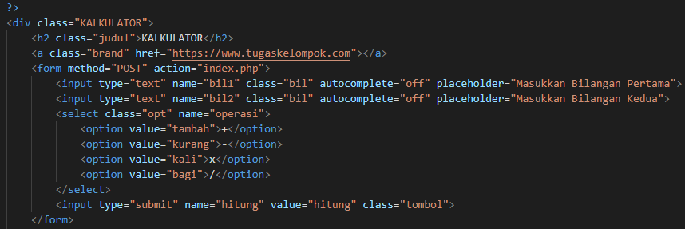

Kami menggunakan method post untuk penanganan data bilangan yang di inputkan, pada bilangan satu kami berikan nama dengan bil1 dan bilangan yang kedua kami berikan nama bil2. Selanjutnya bagian operatornya kami berikan nama operasi yang masing – masing value nya sudah ada pada gambar di atas. Untuk actionnya kami membuat untuk diproses pada halaman index.php sendiri. Bisa juga jika actionnya di kosongkan maka dengan otomatis action form akan di proses pada file form itu sendiri. Selanjutnya kami lanjut ke bagian penangkapan data, sebagai berikut ;

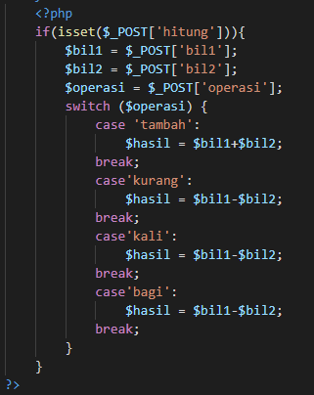

Fungsi dari **function isset()** digunakan untuk memeriksa ketersediaan data. Jadi, disini kami membuat pengecekan untuk data submit dari form. Berarti jika form di **submit** maka data yang di inputkan dari form kami simpan pada masing – masing variable nya.



Selanjutnya, kami menggunakan fungsi switch case pada php yang digunakan untuk mengecek operasi yang di pilih saat sebelum form di submit.

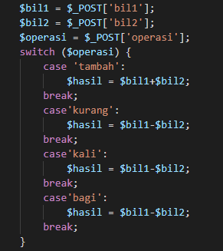

Pengecekan dengan switch case ini kami lakukan untuk memeriksa operator apa yang di pilih untuk menghitung bilangan satu dan bilangan dua yang di input, jadi jika operator yang di pilih adalah tambah berarti bilangan satu di tambah dengan bilangan dua. Jika operator yang dipilih adalah kurang maka berarti bilangan satu di kurang dengan bilangan dua. Begitu juga seterusnya dengan operator kali dan bagi jika digunakan. Dan masing – masing operasi yang dilakukan kami rangkum dalam sebuah variable hasil dari operasinya seperti yang dapat di lihat pada syntax di atas. Saya merangkum hasilnya ke dalam variable hasil. Kemudian, kita lanjutkan untuk menampilkan hasil operasinya, sebagai berikut ;

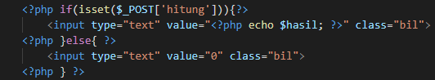

Pertama, kita periksa dahulu apakah submit telah di lakukan seperti cara menangkap data dari form di atas tadi yang sudah di jelaskan. Kemudian, jika form sudah di submit kan otomatis kita sudah meiliki hasilnya. Dan kita tampilkan sebagai berikut ;



jika form belum di submit maka yang ingin kami tampilkan adalah nol 0.



Kemudian, kita masuk pada localhost dan menginputkan nilai dan operator apa yang akan di hitung, sebagai berikut ;

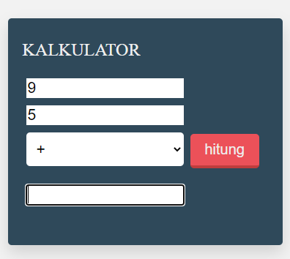

Maka, hasilnya yang akan keluar sesuai dengan apa yang sudah kita inputkan tadi.

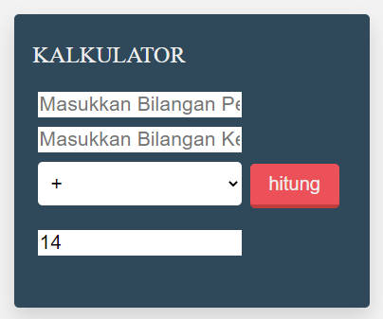

# BAB III

# PENUTUP

## KEISMPULAN

Berdasarkan dari uraian dan penjelasan tentang program aplikasi kalkulator dengan menggunakan Bahasa web yang telah di jelaskan, dapat kami Tarik kesimpulan yaitu, dengan adanya program aplikasi kalkulator ini dapat digunakan sebagai alternatif bagi masyarakat dan lebih memudahkan dalam hal menghitung berapapun nilainya.

## KRITIK DAN SARAN

Laporan ini berisi tentang tema program penjualan tiket bioskop. Semoga dengan adanya laporan tentang pembuatan program ini bisa sedikit membantu menambah wawasan juga menambah pengalaman bagi pembaca. Jelas laporan ini masih jauh dari kata sempurna, masih banyak kekurangan – kekurangan yang terdapat di dalamnya, baik dari segi penulisan, sistematikanya. Untuk itu kami mempersilahkan jika ada masukan ataupun kritik dan saran yang bersifat membangun bagi kami dan juga pembaca untuk perbaikan lebih baik kedepannya.